1. Indica el nombre correspondiente a cada elemento de la ventana de Microsoft Word
1

2
3
4
5
6

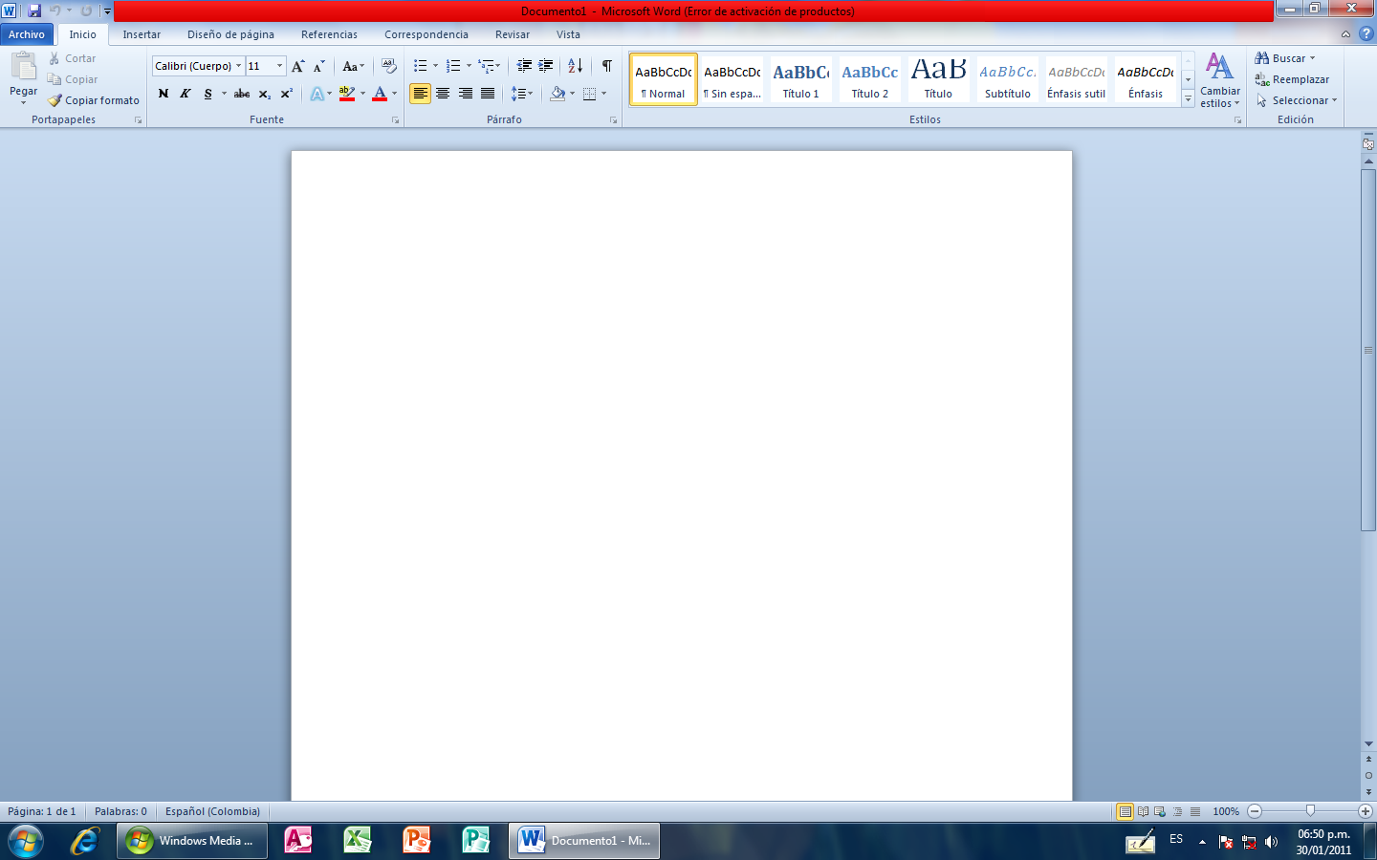
7

8
9
11
10
12
13
14

1: Barra de titulo.
2: Botón de archivo.
3: Barra de acceso rápido.
4: Minimizar.
5: Maximizar.
6: Cerrar.
7: Barra de herramientas de acceso rápido.
8: Ayuda.
9: Cinta de opciones.
10: Regla.
11: Barra de desplazamiento.
12: Barra de estado.
13: Botones de vistas de documento.
14: Zoom.

2. Personaliza la barra de herramientas de acceso rápido para que se observen los siguientes iconos:
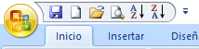
- Guardar
- Nuevo
- Abrir
- Vista Preliminar
- Orden Ascendente
- Orden Descendente
3. Indica las teclas de acceso rápido para realizar los siguientes comandos:
a. Salto de Página CTRL+ ENTER
b. Orientación CTRL+ I
c. Orden Ascendente alt+O+SO
d. Viñetas alt+O+Ñ
e. Insertar Imagen CTRL+V
f. Portapapeles Pegar CTRL+V
g. Interlineado alt+O+D
h. Buscar CTRL+ B
- Cortar CTRL+X
- Copiar CTRL+C
- Abrir CTRL+A
- Deshacer CTRL+Z
- Rehacer CTRL+Y
- Seleccionar todo CTRL+E
- Imprimir CTRL+P
- Cerrar CTRL+R
- Cursiva CTRL+K
- Negrita CTRL+N
- Subrayado CTRL+S
4. Describe las diferentes pestañas de las cintas de opciones de Word. Debes incluir una captura de pantalla de cada una.
Inicio: Esta sección es la más importante, te permite escoger el tipo y tamaño de la letra, su organización, etc.

Insertar: Esta sección nos permite incluir cualquier tipo de forma a nuestro documento.

Diseño de página: Nos deja modificar a nuestro gusto la pagina y todos sus patrones.

Referencias: Notas, citas y tablas.
Correspondencia: Aquí podemos simular un correo, con sobres, destinatarios, etc.

Revisar: Corrección de faltas, sinónimos, traductor, ésta sección nos da esas opciones y muchas más.

Vista: Nos permite editar la pagina a nuestro gusto, totalmente personalizada.

